ภาพกิจกรรมการประชุมแผนงานสุขภาพกองทุนหลักประกันสุขภาพองค์การบริหารส่วนตำบลพะงาด
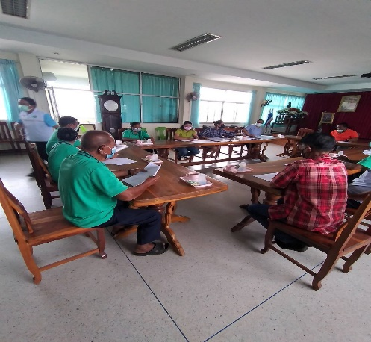
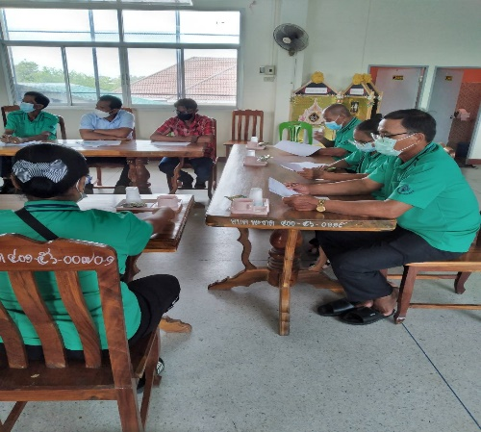
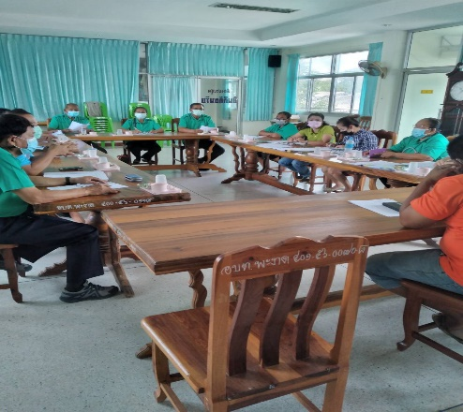
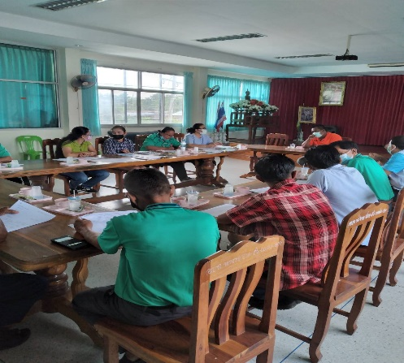

รายงานผลการประชุมคณะกรรมการกองทุนหลักประกันสุขภาพองค์การบริหารส่วนตำบลพะงาด
โดยมีผู้เข้าร่วมจาก โรงพยาบาลส่งเสริมสุขภาพตำบลหนองไข่น้ำ โรงเรียนชุมชนหนองไข่น้ำ
โรงเรียนดอนพะงาด ศูนย์พัฒนาเด็กเล็ก อบต.พะงาด รวมทั้งตัวแทนจากหมู่บ้านในตำบลพะงาด
เข้าร่วมประชุม เมื่อวันที่ 27 กุมภาพันธ์ 2566 ณ หอประชุมองค์การบริหารส่วนตำบลพะงาด
เพื่อร่วมกันพิจารณาแผนงานด้านสุขภาพภายในตำบลพะงาด เพื่อพัฒนาและควบคุมป้องกันสุขภาพของ
ประชาชนตำบลพะงาด ได้ตระหนักและมีความรู้ในด้านสุขภาพมากขึ้น

